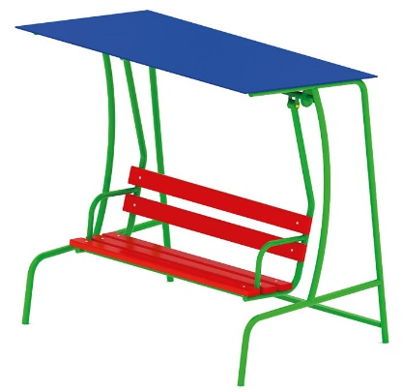 | Диван на подвесе 0519  Размеры не менее: длина – 1920 мм, ширина - 1340 мм, высота - 1870 мм.  Качели представляют собой диван на два места, двигающийся в горизонтальной плоскости, с крышей.  Сиденье должно быть изготовлено из калиброванного пиломатериала хвойных пород, толщиной не менее 40 мм, длина сиденья качели должна быть не менее 1490 мм. Влажность пиломатериала не более 12 %. Спинка качели должна быть изготовлена из калиброванного пиломатериала хвойных пород, толщиной не менее 30 мм.  Основание качели изготовлено из металлической трубы, диаметром не менее 42,3 мм.  Крыша изготовлена из фанеры, толщиной не менее 9 мм.  Подвес качели должен крепиться к верхней части основания с помощью втулки с подшипниками.  Деревянные детали должны быть тщательно отшлифованы, кромки закруглены и окрашены яркими двухкомпонентными красками, стойкими к сложным погодным условиям, истиранию, действию ультрафиолета и специально предназначенными для применения на детских площадках, крепеж оцинкован.  Используемая фанера должна быть водостойкой фанерой, марки ФСФ, из лиственных пород.  Металлические элементы окрашены яркими порошковыми красками с предварительной антикоррозионной обработкой. Все крепежные элементы оцинкованы. Выступающие концы болтовых соединений должны закрываться пластиковыми заглушками.

